Реализация Приоритетного национального проекта «Образование» в МОУ СОШ № 9 пос. Октябрьского

по направлениям:

Направление «Поддержка и развитие лучших образцов отечественного образования»

Получение денежного поощрения в размере 100000 рублей учителем СОШ № 9

Кравченко Татьяной Владимировной (2007г),

ставшей победителем
конкурса лучших учителей общеобразовательных учреждений за высокое педагогическое мастерство и значительный вклад в образование

Направление «Поддержка и развитие лучших образцов отечественного образования»
МОУ СОШ № 9 пос. Октябрьского получила президентский грант в размере
1 миллион рублей в качестве победителя конкурса общеобразовательных учреждений Краснодарского края, внедряющих инновационные образовательные программы (2007 год)
Модернизация материально-технической базы школы (оснащение учебно-наглядным оборудованием учебных кабинетов):
русского языка и литературы;
физики;
математики;
английского языка;
ОБЖ;
географии;
биологии
начального класса;
спортинвентарь.

Направление «Повышение уровня воспитательной работы в школах»

Получение ежемесячных денежных вознаграждений в размере 1000 рублей
13-ю классными руководителями школы (2006, 2007, 2008 г.г.)
Основные направления деятельности классных руководителей в рамках ПНПО:

охрана жизни и здоровья, обеспечение безопасности учащихся;
работа с учащимися по профилактике безнадзорности и правонарушений;
100%-ый охват учащихся горячим питанием;
сохранение контингента учащихся;
контроль посещаемости учебных занятий школьниками;
занятость учащихся в системе дополнительного образования.

Направление
«Внедрение современных образовательных технологий», «Информатизация образования»:

Школа подключена к скоростной системе
«Интернет», создан школьный сайт

получены:
- учебно-методическое оснащение в кабинет истории, русского языка, химии;
- интерактивный аппаратно-программный комплекс;
- мультимедийные компьютеры в кабинеты истории, русского языка, математики, начальных классов, иностранного языка, физики.

Направление «Школьный автобус»:

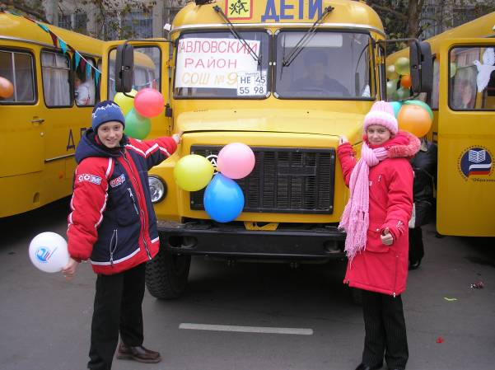

По программе ПНПО в 2006 году школа получила
новый автобус!

